FRENNLDE
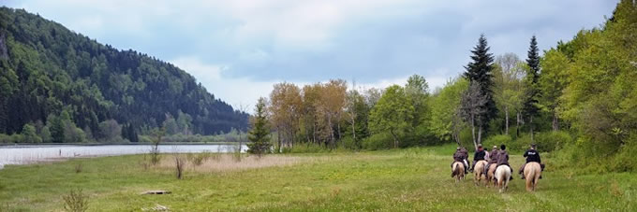

Balades
 | Tarif public
Balade à poney  (30 minutes, sous la responsabilité des parents)  ( poney tenu en main par un adulte) | 10 €
Balade à cheval  (1h avec un accompagnateur)  (débutant (pas), moyen (pas et trot), confirmé (pas, trop et galop)) | 60 €

Pensions
 | Tarif public
Box | 260 € / mois
Pré partagé | 160 € / mois
Demi-pension | 100 € / mois
Pension pré 1 journée | 10€/ jour
Pension Box 1 journée | 20€/ jours
*Pension spécifique, nous contacter

Cours
 | Tarif membres | Tarif St Christophe | Tarif Propriétaire
Licence - 18 ans  Licence + 18 ans | 25 €  36 € | 25 €  36 € | 25 €  36 €
Adhésion -6 ans  Adhésion + 6ans  Forfait annuel + 4 ans (babies) jusqu’à 6 ans  - 1er Trimestre  - 2ème Trimestre  - 3ème Trimestre | 40 €  60 €  420 €  140 €  140 €  140 € |  | /  /  /  /  /  /
Forfait annuel - 16 ans  - 1er Trimestre  - 2ème Trimestre  - 3ème Trimestre | 570 €  190 €  190 €  190 € | 513 €  171 €  171 €  171 € | 456 €  152 €  152 €  152 €
Forfait annuel + 16 ans  - 1er Trimestre  - 2ème Trimestre  - 3ème Trimestre | 678 €  226 €  226 €  226 € | 612 €  204 €  204 €  204 € | 543 €  181 €  181 €  181 €
Tarifs Passagers | Tarif
Forfait 1h - 16 ans / + 16ans | 35 €
Forfait 3h -16ans / + 16 ans | 100 €
Carte 11 cours | 236 €
Passage galop | 10€/galop pour les adhérents
Stage Passage galop 2 jours (voir date avec le secrétariat) | 150€

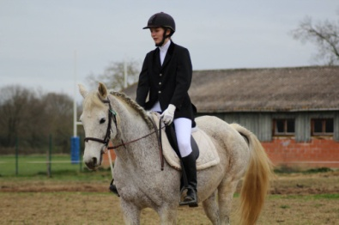
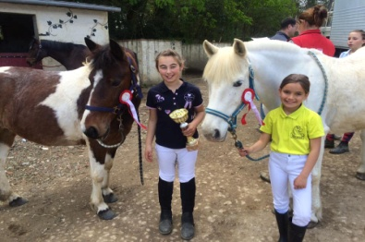
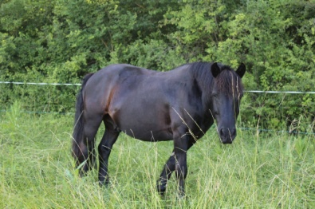
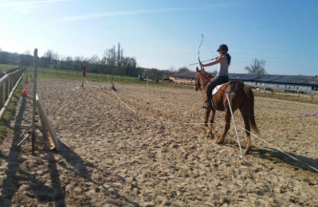
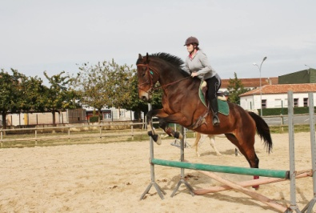
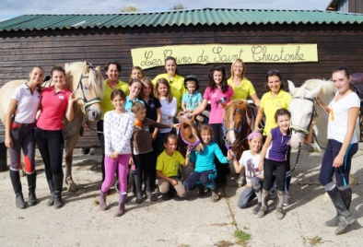
- 10% sur les forfaits à partir de la 3ème adhésion.

Cette réduction s’applique uniquement sur les cours.
Les tarifs propriétaires sont applicables pour les cavaliers ayant un cheval en pension sur la structure.

